MEAVECTOR LS Aufsatz Fi 100x10x60

MEA Bautechnik

Eigenschaften

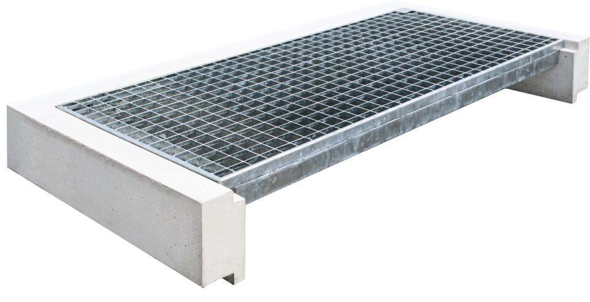

GTIN:

4001990674550

HAN:

010881465

Produkt

Aufsatz

Werkstoff

Beton

Breite (mm)

1.000,00

Höhe (mm)

100,00